Zadaci za istraživanje
Morseova abeceda
Rad u paru ili samostano
1. Pogledaj 3D model (ili posjeti YouTube, Google) Telegraf, dijelove SOS i Morseova abeceda.
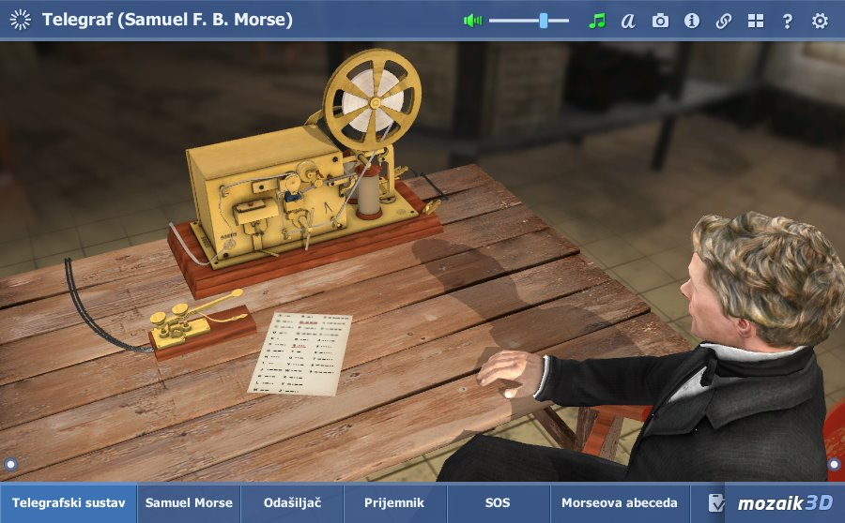
2. Koristeći Internet istraži kako je i kada nastala Morseova abeceda.
3. Odaberi alate i prikaži rezultate pretrage u tiskanom i/ili digitalnom obliku (plakat, prezentacija film…).
4. Gotove tiskane i/ili digitalne sadržaje pokaži ostalim učenicima u razredu.

